**Свет из гетеропереходов**

Если говорить о пути от фундаментальных научных идей, основанных на сложных теоретических понятиях, до изобретений, революционизирующих технику и промышленность, то для физики полупроводников этот путь, пожалуй, наиболее краток. Самые яркие примеры таких преобразований в технике, которые качественно подняли уровень жизни людей, - изобретение транзисторов, последующее развитие полупроводниковой электроники и создание компьютеров во второй половине XX в. Компьютеризация кардинально изменила характер высоко технологичных производств, организацию труда на всех уровнях управления, стала основой современных средств связи.

Похожие по своей значимости перспективы возникли в той области физики полупроводников, которая изучает люминесценцию - излучательную рекомбинацию электронов и дырок. Это явление позволило создать полупроводниковые источники света - светодиоды и инжекционные лазеры.

Первые открытия здесь были сделаны в нашей стране еще в 1923 г. О.В.Лосевым, работавшим в Ленинградском физико-техническом институте и Нижегородской радиотехнической лаборатории. Лосев писал: *“У кристаллов карборунда (полупрозрачных) можно наблюдать (в месте контакта) зеленоватое свечение при токе через контакт всего 0.4 мА… Светящийся детектор может быть пригоден в качестве светового реле как безынертный источник света”* [[1](http://vivovoco.nns.ru/VV/JOURNAL/NATURE/06_01/LIGHT.HTM#1)].

Однако реализованы на практике эти идеи были лишь в 60-70-е годы, после обнаружения эффективной люминесценции полупроводниковых соединений типа AIIIBV - фосфида и арсенида галлия и их твердых растворов. В итоге на их основе были созданы светодиоды и таким образом заложен фундамент новой отрасли техники - оптоэлектроники [[2](http://vivovoco.nns.ru/VV/JOURNAL/NATURE/06_01/LIGHT.HTM#2)].

Советские ученые внесли в развитие данной области существенный вклад. Ж.И.Алфёров (академик, директор Физико-технического института им.А.Ф.Иоффе, лауреат Ленинской премии) получил золотую медаль Американского физического общества за исследования гетероструктур на основе Ga1-xAlxAs еще в 70-х годах. В 2000 г., когда стало ясно, как велико значение этих работ для развития науки и техники, насколько важны их практические применения для человечества, ему была присуждена Нобелевская премия [[3](http://vivovoco.nns.ru/VV/JOURNAL/NATURE/06_01/LIGHT.HTM#3), [4](http://vivovoco.nns.ru/VV/JOURNAL/NATURE/06_01/LIGHT.HTM#4)].

На рубеже 90-х годов наша промышленность выпускала более 100 млн светодиодов в год; мировая - десятки миллиардов. Диоды нашли применение в передаче и визуализации информации: в световых индикаторах, табло, в приборных панелях автомобилей и самолетов, в рекламных экранах. Эффективность излучателя света характеризуется отношением светового потока (в люменах) к потребляемой электрической мощности (в ваттах). Эта величина, называемая светоотдачей, для светодиодов из материалов типа AIIIBV стала больше, чем у ламп накаливания во всех основных цветах видимого диапазона [[5](http://vivovoco.nns.ru/VV/JOURNAL/NATURE/06_01/LIGHT.HTM#5)].

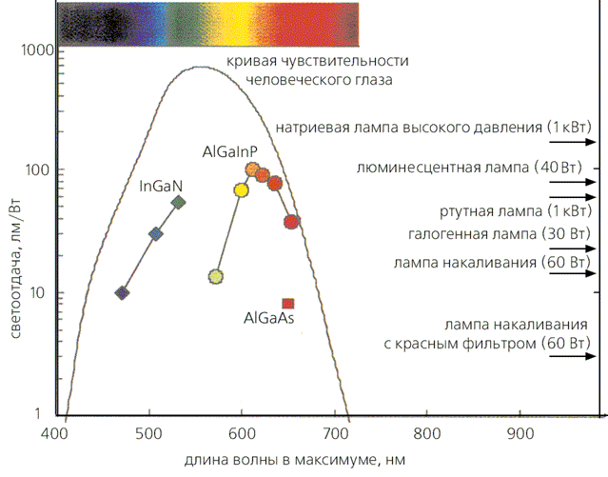

**Светоотдача приборов на основе гетероструктур с активными слоями InGaN и AlInGaP на длинах волн, отвечающих максимуму излучения. Стрелки справа показывают светоотдачу вакуумных и газонаполненных ламп; кривая - спектральную чувствительность глаза (*кривая видности*).**

Очень привлекательна идея использовать светодиоды для обычного освещения, поскольку сочетание их с люминофорами позволяет получить белый свет. Потребление электроэнергии у них меньше, чем у обычных ламп, кроме того, они долговечнее, надежнее и безопаснее и ламп накаливания, и люминесцентных. Американская программа исследований, разработок и промышленного выпуска светоизлучающих приборов и устройств с их использованием, рассчитанная до 2010 г., предполагает в результате получить экономию такого количества электроэнергии, которое производят 100 атомных электростанций.

**Как устроен и работает светодиод?**

Светодиод - это полупроводниковый прибор с двумя контактами, преобразующий энергию электрического тока в световую. Например, если в образце создан *p-n* переход, т.е. граница между областями с дырочной (*p-*) и электронной (*n-*) проводимостью, то при положительной полярности внешнего источника тока на контакте к p-области (и отрицательной - на контакте к n-области) потенциальный барьер в *p-n* переходе понижается и электроны из n-области инжектируются в р-область, а дырки из p-области - в n-область.

Инжектированные электроны и дырки рекомбинируют, передавая свою энергию либо квантам света *h* (излучательная рекомбинация), либо, через дефекты и примеси, - тепловым колебаниям решетки (безызлучательная рекомбинация). Вероятность излучательной рекомбинации пропорциональна концентрации электронно-дырочных пар, поэтому наряду с повышением концентраций основных носителей в *p-* и n-областях желательно уменьшать толщину активной области, в которой идет рекомбинация. Но в обычных *p-n* переходах эта толщина не может быть меньше диффузионной длины - среднего расстояния, на которое диффундируют инжектированные носители заряда, пока не рекомбинируют.

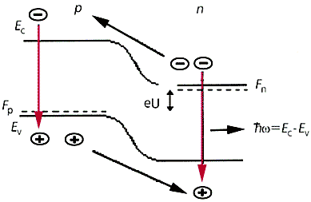

**Энергетическая диаграмма обычного (гомогенного) *p-n* перехода в полупроводнике при прямом смещении *U*. Черными стрелками показана инжекция электронов и дырок; цветными - рекомбинация электрона и дырки. В отсутствие смещения (*U* = 0) уровень Ферми (штриховые прямые) одинаков во всем переходе *F*p = *F*n, и барьеры для основных носителей выше, чем при прямом включении *p-n* перехода, когда уровни раздвигаются на величину *eU* = *F*n – *F*p.**

Задача ограничения активной области рекомбинации решена в конце 60-х годов Алфёровым и его сотрудниками. Были предложены и практически изготовлены гетероструктуры, сначала на основе GaAs и его твердых растворов типа AlGaAs, а затем и на основе других полупроводниковых соединений [[3](http://vivovoco.nns.ru/VV/JOURNAL/NATURE/06_01/LIGHT.HTM#3), [4](http://vivovoco.nns.ru/VV/JOURNAL/NATURE/06_01/LIGHT.HTM#4)]. В гетероструктурах толщина активной области рекомбинации может быть много меньше диффузионной длины.

Рассмотрим энергетическую диаграмму гетероструктуры, в которой между внешними *p-* и n-областями полупроводника с большими величинами ширины запрещенной зоны *E*g2, *E*g3 расположен тонкий слой с меньшей шириной *E*g1. Толщину этого слоя *d* можно сделать очень малой, порядка сотен или даже десятков атомных слоев. Помимо потенциального барьера обычного *p-n* перехода на гетерограницах слоя образуются потенциальные барьеры для электронов *E*c и дырок *E*v. Если приложить к переходу прямое смещение, возникнет инжекция электронов и дырок с обеих сторон в узкозонный слой. Электроны будут стремиться занять положения с наименьшей энергией, спускаясь на дно потенциальной ямы в слое, дырки устремятся вверх - к краю валентной зоны в слое, где минимальны их энергии.

Широкозонные внешние части гетероперехода можно сильно легировать с обеих сторон, добиваясь больших концентраций в них равновесных носителей. И тогда, даже не легируя активную узкозонную область примесями, удается достичь при инжекции значительных концентраций неравновесных электронно-дырочных пар в слое. Отказ от легирования активной области принципиально важен, поскольку атомы примеси, как уже говорилось, могут служить центрами безызлучательной рекомбинации. Попав в яму, инжектированные электроны наталкиваются на потенциальный барьер *E*c, дырки - на барьер *E*v, поэтому и те, и другие перестают диффундировать дальше и рекомбинируют в тонком активном слое с испусканием фотонов.

**Задачник для конструктора**

Подытожим: чтобы достичь максимальной эффективности излучения света, необходимо выполнить следующие условия [[6](http://vivovoco.nns.ru/VV/JOURNAL/NATURE/06_01/LIGHT.HTM#6)]. При оптических переходах электронов из зоны проводимости полупроводника в валентную должен соблюдаться закон сохранения энергии. Поэтому ширина запрещенной зоны *E*g в активной области диода должна быть близка к нужной энергии квантов излучения. Одновременно должен соблюдаться закон сохранения импульса. Точнее - квазиимпульса, так как электрон (и дырка) в кристалле уже не свободная частица - он движется в поле периодически упорядоченных ионных остовов, представляя собой фактически возбужденное состояние твердого тела. Движение этих возбуждений (электронных и дырочных) очень напоминает свободное распространение заряженных частиц, поэтому их называют квазичастицами. И энергии e отдельных квазичастиц связаны с их квазиимпульсами *p* так же, как у свободных:  = *p*2/2*m*, только вместо массы электрона *m*0  ~ 10–30 кг фигурируют эффективные массы *m*n, *m*p электронов и дырок в данном полупроводнике, которые по величине могут значительно отличаться от массы электрона.

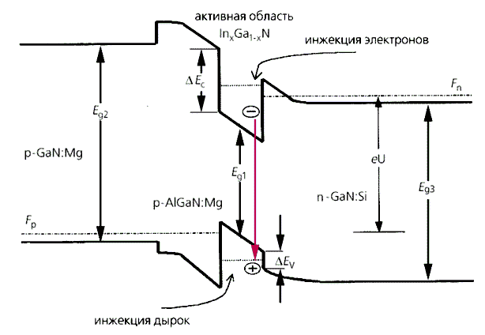

**Энергетическая диаграмма *p-n* гетероструктуры типа InGaN/AlGaN/GaN при прямом смещении U. Черными стрелками показана инжекция электронов и дырок в активную область *p-n* гетероструктуры. Попадая в узкие и достаточно глубокие ямы, электроны и дырки оказываются запертыми в них. Если активный слой (с узкой запрещенной зоной *E*g1) содержит малое количество дефектов, электронно-дырочные пары рекомбинируют с излучением кванта *E*g1 (цветная стрелка).**

Импульс *p*ф, уносимый излученным фотоном, пренебрежимо мал по сравнению с квазиимпульсами рекомбинирующих квазичастиц. В самом деле, для фотона *p*ф = *E*g/*c*, для электрона при рекомбинации *p* = ?2*m*n*E*g; их отношение  <<1. Поэтому при излучательной рекомбинации квазиимпульс электронов не меняется, а это возможно только у прямозонных полупроводников, у которых максимум валентной зоны и минимум зоны проводимости располагаются в пространстве квазиимпульсов в центре зоны Бриллюэна (области однозначного задания квазиимпульса в кристалле). Кроме того, кристалл полупроводника должен быть по возможности бездефектным, как и границы между разными слоями, поскольку дефекты на них (дислокации, например) тоже порождают безызлучательную рекомбинацию. Поэтому особого внимания требует подбор пар материалов с точки зрения согласования параметров их элементарных ячеек - на границе несогласованных решеток возникнет много дислокаций. Работы группы Алфёрова показали, что в гетероструктурах соединений типа AIIIBV могут быть созданы практически идеальные границы [[4](http://vivovoco.nns.ru/VV/JOURNAL/NATURE/06_01/LIGHT.HTM#4), [7](http://vivovoco.nns.ru/VV/JOURNAL/NATURE/06_01/LIGHT.HTM#7)].

Насколько успешно удалось решить все эти задачи, можно судить по значениям ряда параметров. О вероятности излучательной рекомбинации в узкозонном слое говорит внутренний квантовый выход излучения i (число излучаемых фотонов на одну электронно-дырочную пару). В гетероструктурах величина i может быть близка к 100%. Для практики, однако, важнее внешний квантовый выход излучения e - отношение числа излучаемых во внешнюю среду квантов света к числу электронно-дырочных пар, пересекающих *p-n* переход. Он характеризует преобразование электрической энергии в световую и, помимо внутреннего квантового выхода (i), учитывает коэффициент инжекции пар в активную область () и коэффициент вывода света во внешнюю среду (o): e = io.

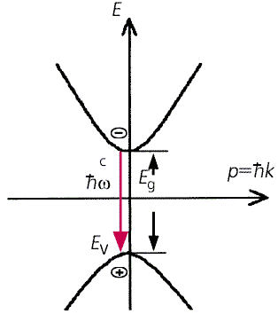

**Зависимость энергии электронов от квазиимпульса для прямозонных полупроводников. Стрелкой показан переход электронов из зоны проводимости в валентную, сопровождающийся излучением кванта.**

Коэффициент полезного действия светоизлучающего прибора ограничивается еще и потерями на джоулево тепло, поэтому сопротивление всех областей структуры и омических контактов на выводах должно быть малым. Восприятие же излучения человеком, глаз которого по-разному воспринимает различные участки оптического спектра (в соответствии с кривой видности), выдвигает свои требования к световым и спектральным характеристикам излучателей.

Излучаемые световые кванты должны выходить во внешнюю среду в заданном телесном угле с минимальным их поглощением внутри прибора. Малые размеры полупроводниковых светодиодов отличают их от ламп накаливания, в противоположность лампам диод - почти точечный источник света с площадью кристалла (0.25x0.25)-(0.5x0.5) мм2.

Кристалл покрывается выпуклым или плоским пластмассовым колпачком размерами 3-10 мм. Показатель преломления пластмассы выбирается так, чтобы увеличить коэффициент вывода излучения o. Конструкция колпачка обеспечивает фокусировку излучения в нужном телесном угле 5-45°. Держатель кристалла отводит тепло от активной области.

Работая, одиночный светодиод потребляет очень небольшую энергию: при напряжении 2-4 В и токе 10-30 мА, электрическая мощность варьирует от 20 до 120 мВт. При КПД в 5-25% в виде света излучается 1-30 мВт (сила света 1-30 кд). Для сравнения - миниатюрная лампа накаливания работает при напряжении около 12 В и токе 50-100 мА. Для получения больших световых потоков десятки и сотни светодиодов объединяют в световые панели. Возможность фокусировки излучения в каждом элементе позволяет создавать световые панели с направленным излучением.

|  |  |
| --- | --- |
|  |  |

**Конструкция *(слева)* и внешний вид светодиодов.**

Замена ламп накаливания диодами особенно эффективна в цветной светосигнальной аппаратуре. Лампы должны иметь цветные фильтры, что уменьшает КПД - часть излучения поглощается фильтрами. Цвет оптического излучения полупроводниковых приборов задается энергией квантов в узкой области спектра, фильтры им не нужны. На цветовой диаграмме показано, как из “чистых” цветов, расположенных на внешнем подковообразном контуре, можно получить любой смешанный. Центр диаграммы соответствует белому цвету, на краях отмечены кружки для разных диодов.

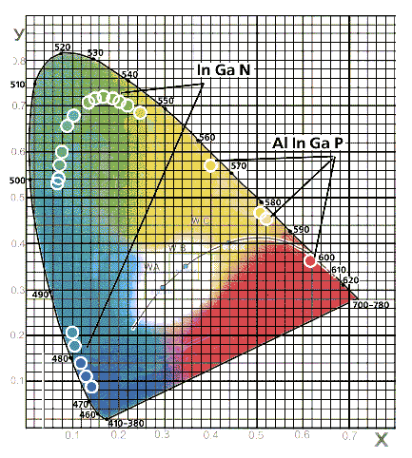

**Цветовой график Международной комиссии по освещению. В центре - область белого цвета, пересекаемая дугой, соответствующей цвету черного тела при разных температурах. Кружками отмечены цветовые координаты разных светодиодов.**

В ходе разработок светодиодов за последние десятилетия перечисленные выше сложные условия выполнялись последовательно для разных длин волн, и вот с какими результатами. Красные диоды на основе твердых растворов арсенидов галлия-алюминия AlxGa1-xAs достигли внешнего квантового выхода излучения e более 15%. Диоды из фосфида галлия GaP, светящиеся желтовато-зеленым цветом, имеют e ~ 0.1%, но близость спектра излучения к максимуму чувствительности глаза (l= 555 нм) обеспечила им в 70-90-х годах широкое применение. КПД промышленных образцов красных, оранжево-желтых и желто-зеленых светодиодов на основе гетероструктур из твердых растворов InyAlxGa1–x–yP были доведены к концу 90-х годов до e = 25-55% [5].

Светодиоды в отличие от лазеров - источники спонтанного излучения, их спектральные “линии” имеют заметную ширину: на уровне половины максимальной интенсивности она составляет 20-50 нм, что соответствует средней тепловой энергии электронов.

А вот эффективные светодиоды для зеленовато-голубой, голубой, синей и фиолетовой частей спектра были созданы только в 90-е годы. Сделать их можно на основе полупроводников с большой шириной запрещенной зоны: карбида кремния SiC, соединений группы AIIBVI, нитридов группы AIIIBV. У излучателей на основе ZnSe (AIIBVI) большой квантовый выход, но они недолговечны и имеют большое электрическое сопротивление. У карбид-кремниевых излучателей очень мал КПД, так как SiC - непрямозонный полупроводник.

В последние годы был сделан настоящий прорыв в разработках голубых и зеленых светодиодов. В приборах на основе нитрида галлия и его твердых растворов GaN, InxGa1–xN, AlxGa1–xN внешний квантовый выход увеличен до e = 9-16 % [[8](http://vivovoco.nns.ru/VV/JOURNAL/NATURE/06_01/LIGHT.HTM#8)-[10](http://vivovoco.nns.ru/VV/JOURNAL/NATURE/06_01/LIGHT.HTM#10)]. Светоотдача диодных излучателей из разных материалов для всех основных цветов превысила светоотдачу ламп накаливания. Диоды стали приборами и оптоэлектроники, и светотехники.

**Замечательный нитрид**

Нитрид галлия GaN, представитель группыAIIIBV, в отличие от кубических кристаллов GaAs, InP, AlAs кристаллизуется в гексагональной решетке типа вюрцита (постоянные решетки a = 3.18 А, с = 5.18 А) и имеет ширину запрещенной зоны *E*g = 3.5 эВ. Выращивание монокристаллов этого полупроводника непростая задача, так как температура плавления GaN ~2000°С, а равновесное давление паров азота должно быть 40 атм.

GaN - прямозонный полупроводник; нелегированные кристаллы GaN имеют большую концентрацию доноров, обусловливающих проводимость *n*-типа и концентрацию электронов *n* = 1018-1019 см–3 [[11](http://vivovoco.nns.ru/VV/JOURNAL/NATURE/06_01/LIGHT.HTM#11)].

Кристаллы аналогичных соединений - нитридов алюминия и индия AlN и InN - также гексагональные с сильно различающимися постоянными решеток (a = 3.11, 3.54А и с = 4.98, 5.70А ); это - прямозонные полупроводники с *E*g = 6.5 и 1.8 эВ соответственно. Бинарные соединения допускают образование тройных твердых растворов Ga1–xInxN, Ga1–xAlxN. В ряду Ga1–xInxN можно так подобрать параметр *х*, что энергия *E*g будет отвечать фиолетовой, голубой или зеленой области спектра.

Еще в 70-х годах группа Ж. Панкова из лаборатории компании IBM создала фиолетовые и голубые диоды на основе эпитаксиальных пленок GaN. Квантовый выход был достаточен для практики (доли %), но срок их службы был ограничен. В *р-*области *p-n* перехода концентрация дырок была мала, и сопротивление диодов оказалось слишком большим, они довольно быстро перегревались и выходили из строя.

В начале 80-х годов Г.В.Сапарин и М.В.Чукичев в Московском государственном университете им.М.В.Ломоносова обнаружили, что после действия электронного пучка образец GaN, легированный Zn, локально становится ярким люминофором. Были предложены устройства оптической памяти с пространственным разрешением 1-10 мкм. Но причину яркого свечения - активацию акцепторов Zn под влиянием пучка электронов - тогда понять не удалось.

Эту причину раскрыли И.Акасаки и Х.Амано из Нагойского университета [[10](http://vivovoco.nns.ru/VV/JOURNAL/NATURE/06_01/LIGHT.HTM#10)]. Дело оказалось в том, что примесные атомы Zn при росте кристалла реагировали с неизбежно присутствующими атомами водорода, образовывали нейтральный комплекс Zn-H+ и переставали работать акцепторами. Обработка электронным пучком разрушала связи Zn-H+ и возвращала атомам Zn акцепторную роль. Поняв это, японские ученые сделали принципиальный шаг в создании *p-n* переходов из GaN. Для аналогичного акцептора - Mg - было показано, что обработкой сканирующим электронным пучком можно *р-*слой GaN с примесью Mg сделать ярко люминесцирующим, имеющим большую концентрацию дырок, которая необходима для эффективной инжекции дырок в *p-n* переход. Авторы заявили патент на эффективное легирование GaN *р-*типа.

В 1989 г. Ш.Накамура (компания “Ничия Кемикал”) начал исследования пленок нитридов элементов III группы, выращенных методом газовой эпитаксии из металлорганических соединений. Он пошел дальше Акасаки – заменил обработку электронным пучком нагревом в атмосфере N2. Водород взаимодействовал с азотом, образуя NH3, и не препятствовал атомам Mg работать акцепторами. Подобранными режимами легирования и термообработки были получены эффективно инжектирующие слои *р-*типа с большой концентрацией дырок в GaN-гетероструктурах [[8](http://vivovoco.nns.ru/VV/JOURNAL/NATURE/06_01/LIGHT.HTM#8), [9](http://vivovoco.nns.ru/VV/JOURNAL/NATURE/06_01/LIGHT.HTM#9)]. В технологии были учтены особенности легирования примесями Mg и Zn. Были выращены при сравнительно низких температурах структуры GaN/Ga1–yAlyN, GaN/Ga1–xInxN, Ga1–xInxN/Ga1–yAlyN с толщиной активных слоев до 10-2 нм и шероховатостью гетерограниц порядка одного атомного слоя [[8](http://vivovoco.nns.ru/VV/JOURNAL/NATURE/06_01/LIGHT.HTM#8), [9](http://vivovoco.nns.ru/VV/JOURNAL/NATURE/06_01/LIGHT.HTM#9)]. Сначала были созданы светодиоды из двойных етероструктур Ga1–xInxN/Ga1–yAlyN с активным слоем Ga1–xInxN:Zn. Максимумы голубого и зеленого света с яркостями 1 и 2 кд приходились на 460 и 520 нм, а внешний квантовый выход составил 3 и 2%.

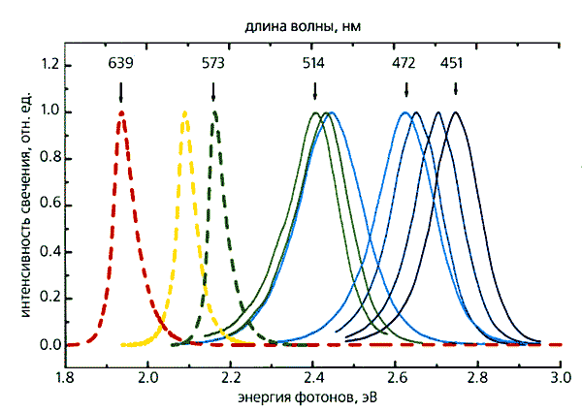

**Спектры электролюминесценции светодиодов на основе гетероструктур InGaN/AlGaN/GaN *(сплошные линии)* и AlInGaP/GaP *(штриховые).* Видно, что они перекрывают всю область видимого спектра.**

**Светят квантовые ямы**

На следующем этапе разработок перешли к многослойным гетероструктурам GaN/ /Ga1–xInxN с нелегированным активным слоем Ga1–xInxN толщиной до 2-3 нм. Физические принципы, ранее использованные при создании приборов на основе GaAs/Ga1–xAlxAs и GaAs/InxAlyGa1–x-yP, послужили применительно к новым структурам [[8](http://vivovoco.nns.ru/VV/JOURNAL/NATURE/06_01/LIGHT.HTM#8)-[10](http://vivovoco.nns.ru/VV/JOURNAL/NATURE/06_01/LIGHT.HTM#10)].

В сверхтонких слоях сказываются эффекты размерного квантования - зависимости энергетического спектра электронов и дырок от толщины слоя, когда последняя сравнима с длиной волны де Бройля. Таким образом, открылась возможность регулировать цвет свечения, изменяя не состав полупроводника, а толщину потенциальной ямы, называемой в этих условиях квантовой.

Было очень важно также разработать технологию выращивания новых структур, обеспечивая на границах минимальное число дефектов. Помогло то, что в сверхтонких слоях несоответствие параметров решетки в определенных случаях вызывает на гетерограницах лишь упругую деформацию растяжения или сжатия. А чисто упругая деформация не сопровождается образованием дислокаций и дефектов - центров безызлучательной рекомбинации.

Структура светодиода с множественными квантовыми ямами представляет собой довольно сложный “пирог”. На сапфировой подложке, после буферного слоя AlN (толщиной 30 нм), выращен относительно толстый (4 мкм) слой *n-*GaN:Si. Затем идет активный нелегированный слой, состоящий из пяти чередующихся квантовых ям InxGa1–xN (3-4 нм) и барьеров GaN (4-5 нм). Эффективная ширина запрещенной зоны квантовых ям InxGa1–xN соответствует излучению от голубой до желтой области (450-580 нм), если состав активного слоя меняется в пределах x = 0.2-0.4; она зависит и от толщины *d*. Расположенный выше барьерный широкозонный слой *p-*Al0.1Ga0.9N:Mg (100 нм) инжектирует дырки и согласует решетку с решеткой верхнего слоя p-GaN:Mg (0.5 мкм), на который нанесен металлический контакт Ni-Au. Второй металлический контакт (Ti-Al) с нижним слоем *n-*GaN создается после стравливания части структуры.

**Схема светодиода на основе гетероструктур типа InGaN/AlGaN/GaN с множественными квантовыми ямами.**

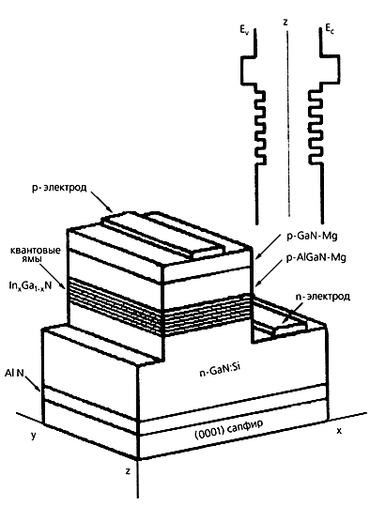

**Свет в доме и на улице**

В 1999 г. компании “Ничия Кемикал”, “Тойода Госей”, “Хьюлетт-Паккард”, “Крии” выпускали по нескольку десятков миллионов голубых и зеленых светодиодов в месяц. В июле 1999 г. Накамура сообщил, что светоотдача этих приборов достигает 60 лм/Вт, а мощность желтых на основе InGaN - 6 мВт [8]. Если голубой диод покрыть желтым люминофором, в котором свет возбуждается голубым излучением, то сложение цветов дает белое свечение, как это видно из цветовой диаграммы на стр.43. Белые светодиоды выпускают “Ничия” и “Осрам”; пока их светоотдача меньше, чем ламп накаливания, но в проектах разработок на ближайшие годы стоит цель вывести белые полупроводниковые источники света вперед.

Примеры массового применения светодиодов можно найти уже повсюду. На перекрестках Москвы к 850-летнему юбилею города было установлено 1000 светодиодных светофоров; для зеленого света применены элементы на основе нитридов. Сделаны первые светодиодные железнодорожные светофоры с узкой направленностью излучения. На одном из небоскребов Нью-Йорка, на Таймс-Сквер, установлен полноцветный светодиодный экран площадью несколько квадратных метров, смонтированный из 16 млн элементов; в Москве первый экран (меньших размеров) начал работать на Манежной площади. Проектируются телевизоры с экранами более 70 см по диагонали, в которых каждая из 100 тыс. светящихся точек, формирующих изображение, сделана из светодиодов трех цветов - синего, зеленого и красного.

Компания “Осрам-Оптосемикондакторс”, специально организованная двумя промышленными гигантами “Осрам” и “Сименс” для производства светодиодов, продемонстрировала служебное помещение с плафоном на потолке из 14 тыс. голубых, зеленых, желтых, красных и белых светодиодов. Режим работы устанавливается процессором, поэтому простым выбором тока легко задать освещение того или иного типа от теплого, близкого к свету ламп накаливания, до холодного, как у люминесцентных ламп. Излучение светодиодов в плафоне сфокусировано так, что свет идет вниз, не рассеиваясь к стенам. Светодиоды найдут применение и в декоративном освещении архитектурных деталей, как это уже осуществлено в Дуйсбурге (Германия), при освещении моста полупроводниковыми светильниками, смонтированными в столбах ограды.

Производство светодиодов на основе нитридов за последние пять лет опередило все самые оптимистичные прогнозы на 20-30%. Прибыли производящих компаний в 1999 г. составили 420 млн амер. долл. и планируются на отметке 4.5 млрд в 2009 г.

Разработка полупроводниковых излучателей еще раз показала, что наука о полупроводниках далеко не исчерпана. Нобелевская премия Ж.И.Алфёрову и Г.Крёмеру - это признание важности исследований гетеропереходов для настоящего и будущего, исследований, которые порождают технику, кардинально улучшающую нашу жизнь.

# Литература

1. *Лосев О.В.* У истоков полупроводниковой техники: Избранные труды. Л., 1972.

2. *Коган Л.М.* Полупроводниковые светоизлучающие диоды. М., 1983.

3. *Алфёров Ж.И.* Физика и Жизнь. СПб., 2000.

4. *Копаев Ю.В.* Лауреаты Нобелевской премии 2000 г. по физике - Ж.И.Алфёров, Г.Крёмер, Дж.Килби // Природа. 2001. №1. С.3-7.

5. *Craford M.G.* // MRS Bull. 2000. V.25. №10. P.27-31.

6. *Берг А., Дин П.* Светодиоды / Пер. с англ. под ред. А.Э.Юновича. М., 1979.

7. *Алфёров Ж.И.* // Физика и техника полупроводников. 1998. Т.32. №1. С.3-18.

8. *Nakamura S., Fasol G.* The blue Laser Diode; GaN based Light Emitters and Lasers. Heidelberg, 1997.

9. *Nakamura S.et al.* // Jap. J. Appl. Phys. Part II. 1999. V.38. №7a. P.3976.

10. *Amano H., Kito M., Hiramatsu K., Akasaki I.* // Jap. J. Appl. Phys. 1989. V.28. P.L2112-2114.

11. Group III Nitride Semiconductor Compounds: Physics and Applications / Ed. B.Gil. Oxford, 1998.